建 设 项 目 竣 工 环 境 保 护
验 收 调 查 报 告

项目名称：大顺胜利花园C区项目
委托单位：淄博胜利置业有限公司

淄博胜利置业有限公司
2019年11月

建设单位：淄博胜利置业有限公司
法人：马振升
联系人：马振升
联系电话：18678682829
地址：临淄区桓公路以南，杨坡路以东

检测单位： 齐鲁质量鉴定有限公司
电话：（0536）2111883
电子邮箱：296837084@qq.com
邮编：261041
地址：山东省潍坊市高新技术开发区高二路417号健康产业加速器1号楼3层

目录
前言 3
1总论 5
1.1 编制依据 5
1.2 调查目的 6
1.3 环评报告回顾及审批意见 7
2项目概况 10
2.1 地理位置及周围环境概况 10
2.2 项目概况 10
2.3 占地面积、建设规模及主要建设内容 10
2.4 项目组成及主要环境问题 10
2.5 给排水系统 12
3主要污染源及污染治理概况 13
3.1废水 13
3.2废气 13
3.3噪声 13
3.4固废 13
4调查结果与分析评价 14
4.1 施工期环境影响调查与分析评价 14
4.2 生态环境影响调查与分析评价 15
5验收执行标准 17
5.1环境质量标准 17
5.2污染物排放标准 17
6验收监测内容 19
6.1监测布点 19
6.2监测项目 19
6.3监测时间和频率 19
6.4监测分析方法 19
7验收监测结果及分析评价 21
7.1监测结果 21
7.2分析评价 21
7.3监测结论 22
8环境管理检查情况 23
8.1 建设项目环境管理执行基本情况 23
8.2 环保机构设置及环保管理制度制定情况 23
8.3 固废处置情况 23
8.4 环评及审批要求落实情况 23
9 结论与建议 25
9.1调查结论 25
9.2 总结论 26
9.3 建议 26

附件：营业执照
环评批复
检测报告
附图：地理位置图

前言
淄博胜利置业有限公司“大顺胜利花园C区项目”位于临淄区桓公路以南，杨坡路以东。该项目于2019年8月编制了环境影响报告表，并于2019年11月5日由淄博市生态环境局临淄分局进行审批通过（临环审字【2019】158号）。 项目涉及未批先建，部分工程已经于2013年3月开工，2017年7月建成，由原淄博市环境保护局临淄分局进行处罚（临环罚字【2014】第80号），企业于2014年12月24日全额缴清罚款。
项目总投资35000万元，其中环保投资300万元。本项目总用地面积79490平方米，规划总建筑面积206179.76平方米，其中：地上建筑面积147067.68平方米，含住宅建筑面积140671.68平方米、幼儿园建筑面积4154平方米、物业管理用房建筑面积2242平方米；地下建筑面积59112.08平方米，含地下车库建筑面积35042平方米、地下储藏室建筑面积24070.08平方米。规划总住宅楼18栋，其中20#~23#为17层住宅，26#、29#~30#为18层住宅，24#~25#、27#~28#、31#~37#楼为11层住宅，物业管理用房1栋、5层，幼儿园1栋、3层。居住户数1280户，居住人数3840人，绿地率38.13%，容积率1.85，建筑密度21.26%。
其中，20#~37#共18栋住宅楼及1栋物业管理楼已经于2013年3月开工，2017年7月建成，剩余幼儿园计划于2019年11月开工，2020年10月底全部竣工。
目前项目已建成，本次对大顺胜利花园C区项目（幼儿园除外）实施环保设施验收调查，调查范围为：检查、评价项目环评及其批复意见中要求的环保措施的落实情况；调查、评价工程结束后的生态恢复情况，以及工程施工期对周围环境和生态所造成的影响。
淄博胜利置业有限公司根据《建设项目环境保护管理条例》、《建设项目环境保护设施竣工验收监测技术要求》、《建设项目竣工环境保护验收技术规范》以及有关监测规范，同时结合该项目目前实际运行情况，组织由专家及技术人员组成的验收组，于2019年11月20日对该项目环保设施建设情况进行了现场调查，根据调查结果和查阅相关材料编制了该项目环境保护设施竣工验收调查报告。

1总论

1.1 编制依据
1、《中华人民共和国环境保护法》（2015年1月1日公布施行）；
2、《中华人民共和国环境影响评价法》（2018.12.29修正）；
3、《中华人民共和国大气污染防治法》（2018.10.26修正）；
4、《中华人民共和国水污染防治法》（2017.6.27修订）；
5、《中华人民共和国固体废物污染环境防治法》（2016.11.7修订）；
6、《中华人民共和国环境噪声污染防治法》（2018.12.29修正）；
7、《建设项目竣工环境保护验收管理办法》（原国家环保总局第13号令，2010 年12月）；
8、鲁环发[2013]4号《山东省环境保护厅关于进一步加强环境安全应急管理工作的通知》（2013.1）；
9、《建设项目环境保护条例》（2017年）；
10、环保部环发【2012】77号《关于进一步加强环境影响评价管理防范环境风险的通知》
11、国环规环评[2017]4号《关于发布《建设项目竣工环境保护验收暂行办法》的公告》
12、《建设项目竣工环境保护验收技术规范 生态影响类》（HJ/T 394—2007）

1.2 调查目的
1、通过现场调查、资料查阅，评价分析工程结束后的生态恢复情况，以及项目施工期对周围环境和生态所造成的影响。
2、调查该项目在运行和管理等方面落实环境影响报告表所提环保措施的情况以及各级环保护行政主管部门批复要求的落实情况。
3、调查该项目已经采取的污染控制措施、设施，并分析各项措施设施的有效性，针对该项目已经产生的实际问题及可能存在的潜在环境影响、提出切实可行的补救措施和应急措施。

1.3 环评报告回顾及审批意见

1.3.1 环评主要污染防治措施
该项目环境影响报告表中主要污染防治措施见表 1.3-1、1.3-2。
表 1.3-1 施工期污染防治对策清单一览表

项目 |  | 对策内容
大气  污染  防治  措施 | 扬尘 | （1）当出现4级及以上风力天气情况时，禁止土方施工，并作好遮掩工作
大气  污染  防治  措施 | 扬尘 | （2）施工现场必须采取硬质围档(围挡高度可按2.5m设置)、喷淋(毎个施工段安排1名员工定期对施工场地洒水以减少扬尘的飞扬)、封闭、地面硬化等有效防止扬尘污染的措施，施工车辆经冲洗后方能进入市政道路
大气  污染  防治  措施 | 扬尘 | （3）运输施工垃圾等易产生扬尘的物料，必须采取密闭措施，逐步实行密闭车辆运输，并实行运输准运证和许可证制度，防止运输过程发生遗散或泄漏情况
大气  污染  防治  措施 | 扬尘 | （4）禁止现场搅拌混凝土，应使用预拌混凝土
大气  污染  防治  措施 | 扬尘 | （5）对沙石料、水泥等易产生扬尘的建筑材料应进行苫盖
大气  污染  防治  措施 | 扬尘 | （6）加强环境管理，施工单位应将有关环境污染控制列入承包内容，在施工过程中有专人负责，对环境影响严重的施工作业应按照国家有关环保管理制度要求，经环境主管部门批准后方可施工
大气  污染  防治  措施 | 扬尘 | （7）将整个施工期分成若干施工阶段，在每一阶段都应坚持“三同时”的原则。施工方应严格执行国家环保总局发布的《防治城市扬尘技术规范》HJ/T393-2007中的相关规定
大气  污染  防治  措施 | 施工机械  废气 | 在施工期间，应加强对机械设备和运输车辆的维修、保养，禁止其超负荷工作，减少燃油燃烧时污染物的排放量
废水  污染  防治  措施 | 混凝土搅拌废水、场地冲洗废水 | 建设沉淀池，经沉淀池沉淀处理后用于施工场地洒水降尘，不外排
废水  污染  防治  措施 | 生活污水 | 施工期施工人员在建设临时设施后，在施工场地设简易化粪池，生活污水用于场地洒水降尘
噪声  污染  防治 | 合理选择设备 | 采用较先进、噪声较低的施工设备
噪声  污染  防治 | 合理安排作业时间 | 将噪声级大的工作尽量安排在白天，夜间进行噪声较小的施工，对打桩机等主要噪声源应禁止其在夜间22：00后施工
噪声  污染  防治 | 合理安排作业时间 | 禁止夜间运行的设备应严格执行有关规定，若必须夜间施工，须先向环保部门申报并征得许可，同时事先通知周围居民，以取得谅解
噪声  污染  防治 | 合理设置机械位置 | 将有固定工作地点的施工机械尽量设置在距居民区较远的位置，并采取适当的封闭和隔声措施
固废  污染  防治  措施 | 建筑弃土 | 大部分土方和部分建筑垃圾用作工程回填和绿化，其余及时外运至垃圾处理厂
固废  污染  防治  措施 | 生活垃圾 | 设置垃圾箱，集中收集后由环卫部门定期清运
表 1.3-2 运营期污染防治对策清单一览表

项目 |  | 对策内容
大气污染物 | 进出车辆 | 加强绿化、加强车辆管理，减少车辆怠速运行时间、控制行驶速度
废水 | 生活污水 | 项目采取雨污分流，生活污水经中水回用系统处理后一部分回用于厂区绿化，一部分排入市政污水管网进入污水处理厂处理
废水 | 雨水 | 雨水通过汇水沟渠就近排入市政雨水管道
噪声 | 机动车噪声、空调噪声 | 绿化带及围墙隔音、衰减；加强机动车管理，禁鸣喇叭等措施
固废 | 生活垃圾集中收集后，由环卫部门定期清运，不对外排放

1.3.2 审批意见内容：
淄博胜利置业有限公司：
经审查，对你单位《淄博胜利置业有限公司大顺胜利花园C区项目环境影响报告表》提出审批意见如下：
- 该项目建设地点位于临淄区桓公路以南，杨坡路以东，总投资35000万元，其中环保投资300万元。本项目总用地面积79490平方米，规划总建筑面积206179076平方米，其中地上建筑面积147067.68平方米，含住宅建筑面积140671.68平方米、幼儿园建筑面积4154平方米、物业管理用房建筑面积2242平方米；地下建筑面积59112.08平方米，含地下车库建筑面积35042平方米、地下储藏室建筑面积24070.08平方米。规划20#~23#为17层住宅，26#、29#~30#为18层住宅，24#~25#、27#~28#、31#~37#楼为11层住宅，物业管理用房1栋、5层，幼儿园1栋、3层。淄博市生态环境局临淄分局因该项目涉及未批先建，进行了行政处罚。根据环评结论和专家意见，该项目符合国家产业政策，符合临淄区发展总体规划，在确保达标排放和符合规划要求的前提下，从环境保护的角度可行，经征求局领导及各科室意见，均无异议，同意该项目按申报工艺和环评地点建设。
二、项目在运营过程中必须认真落实本报告表中提出的各项污染防治措施和以下要求：
1、加强施工期间环境管理，合理安排施工进度，避免夜间施工，防止噪声扰民，确保噪声排放达到《建筑施工场界环境噪声排放标准》(GB12523-2011)中表1标准要求；运营期间，加强进出车辆的管理，选择低噪声设备，对主要高噪声设备采取隔音、减振、消声等措施，确保噪声排放达到《社会生活环境噪声排放标准》(GB22337-2008)中相关标准要求。
2、施工期间，严格执行《山东省扬尘污染防治管理办法》相关要求，施工场所要采取围挡、喷淋、封闭、地面硬化等有效防止扬尘污染的措施，对各扬尘点定期洒水，粉尘性材料要集中存放并进行遮盖；施工场地出入口放置防尘垫；运输土方过程中要采取蓬布覆盖及冲洗轮胎、设置挡板等措施，防止土料散落引发扬尘，做好各种防尘工作，确保废气无组织排放满足《大气污染物综合排放标准》(GB16297-1996)表2中无组织排放浓度限值要求。运营期，地下车库设置排风系统，加强小区环境管理及小区绿化，确保汽车尾气及厨房废气的无组织排放满足《大气污染物综合排放标准》(GB16297-1996)表2中无组织排放浓度限值要求。
3、按“清污分流、雨污分流”原则建设小区给排水管网系统，完善化粪池、中水处理系统、沉淀池、给排水系统等并采用有效的防渗措施。施工期施工废水经沉淀池沉淀后回用于泥沙搅拌用水；施工人员洗刷用水经沉淀池沉淀处理后用于洒水降尘，施工期搭建临时厕所，并对厕所进行硬化防渗处理，污水粪便由环卫部门定期清理；运营期间产生的生活污水经化粪池沉淀后，经中水回用系统处理后部分生活污水水质达到《城市污水再生利用 城市杂用水水质》（GB/T18920-2002）表1城市杂用水水质标准中城市绿化以及冲厕用水控制指标，回用于小区绿化及冲厕，部分生活污水水质达到《污水排入城镇下水道水质标准》（GB/T31962-2015）表1中B等级标准后排入市政管网，不得随意外排。
4、按照固体废物“资源化、减量化、无害化”处置原则落实各类固体废物的收集、处置和综合利用措施。施工期建筑弃土用作工程回填和小区绿化；生活垃圾采用袋装和装饰材料运至垃圾处理场，化粪池、中水回用系统污泥，定期清掏后由环卫部门清运，不得随意弃置。
5、项目供暖采用集中供热，不得新建燃煤锅炉。
三、建立完善的环保管理制度，加强企业内部环保设施运行管理和操作人员的培训，不断提高其管理和实际运行操作的能力，确保各类污染物处理设施安全稳定运行和各项污染物长期稳定达标排放。
四、该项目若遇规划布局调整，须无条件停产并按规划要求进行搬迁，若遇环境信访或污染事件，经查实须立即停产整治。若该项目的性质、规模、地点、采用的生产工艺或防治污染、防止生态破坏的措施发生重大变动的，须重新向生态环境部门报批环境影响评价文件。
五、项目建成后，要按照《建设项目环境保护管理条例》、《建设项目竣工环境保护验收暂行办法》要求，及时组织建设项目竣工验收经验收合格后方可正式投入使用。

2项目概况

2.1 地理位置及周围环境概况
淄博胜利置业有限公司“大顺胜利花园C区项目”位于临淄区桓公路以南，杨坡路以东。项目位置交通便利，地理优势显著。项目中心坐标为东经118.291227º，北纬36.812628º。距该项目最近的敏感点为东侧15m的大顺胜利花园B区，最近的地表水为南侧5760米的淄河。具体位置详见附图1及附图2。

2.2 项目概况

2.2.1 项目名称及建设性质
项目名称：大顺胜利花园C区项目
建设性质：新建

2.2.2 总投资
该项目总投资为35000万元，其中环保投资300万元。
2.2.3 环评单位和环评批复
环评单位：甘肃宜洁环境工程科技有限公司
环评审批部门及审批文号：淄博市生态环境局临淄分局（临环审字【2019】158号）

2.3 占地面积、建设规模及主要建设内容
本项目总用地面积79490平方米，规划总建筑面积206179.76平方米，其中：地上建筑面积147067.68平方米，含住宅建筑面积140671.68平方米、幼儿园建筑面积4154平方米、物业管理用房建筑面积2242平方米；地下建筑面积59112.08平方米，含地下车库建筑面积35042平方米、地下储藏室建筑面积24070.08平方米。规划总住宅楼18栋，其中20#~23#为17层住宅，26#、29#~30#为18层住宅，24#~25#、27#~28#、31#~37#楼为11层住宅，物业管理用房1栋、5层，幼儿园1栋、3层。其中，20#~37#共18栋住宅楼及1栋物业管理楼已经于2013年3月开工，2017年7月建成，剩余幼儿园计划于2019年11月开工，2020年10月底全部竣工。
表 2.3-1 项目主要建设内容一览表
序号 | 环评批复建设内容及规模 |  | 实际建设内容及规模 |  |  | 备注
序号 | 名称 | 建设内容与规模 | 名称 | 建筑面积 |  | 备注
1 | 住宅楼 | 20#~23#为17层住宅、26#、29#~30#为18层住宅，24#~25#、27#~28#、31#~37#楼为11层住宅，建筑面积147067.68平方米 | 住宅楼 |  | 20#~23#为17层住宅、26#、29#~30#为18层住宅，24#~25#、27#~28#、31#~37#楼为11层住宅，建筑面积147067.68平方米 | 幼儿园还未建设，本次验收不包含幼儿园
2 | 物业管理用房（5层） | 建筑面积2242平方米 | 物业管理用房（5层） |  | 建筑面积2242平方米 | 幼儿园还未建设，本次验收不包含幼儿园
3 | 幼儿园（3层） | 建筑面积4154平方米 | 幼儿园（3层） |  | 未建设 | 幼儿园还未建设，本次验收不包含幼儿园
4 | 地下建筑 | 建筑面积59112.08平方米 | 地下建筑 |  | 建筑面积59112.08平方米 | 幼儿园还未建设，本次验收不包含幼儿园

2.4 项目组成及主要环境问题
表 2.4-1 项目组成及主要环境问题
名称 | 建设内容及规模 |  | 可能产生的环境问题
名称 |  |  | 施工期 | 营运期
主体工程 | 住宅楼 | 20#~23#为17层住宅、26#、29#~30#为18层住宅，24#~25#、27#~28#、31#~37#楼为11层住宅，建筑面积147067.68平方米 | 扬尘、噪声、废水、建筑垃圾、废弃土石方 | 生活污水、  生活垃圾、  废气、  噪声
主体工程 | 物业管理用房（5层） | 建筑面积2242平方米 | 扬尘、噪声、废水、建筑垃圾、废弃土石方 | 生活污水、  生活垃圾、  废气、  噪声
主体工程 | 地下建筑 | 建筑面积59112.08平方米 | 扬尘、噪声、废水、建筑垃圾、废弃土石方 | 生活污水、  生活垃圾、  废气、  噪声
公用工程 | 供排水系统 |  | 扬尘、噪声、废水、建筑垃圾、废弃土石方 | 废水
公用工程 | 供配电 |  | 扬尘、噪声、废水、建筑垃圾、废弃土石方 | /
公用工程 | 道路及停车位 |  | 扬尘、噪声、废水、建筑垃圾、废弃土石方 | 噪声、扬尘
公用工程 | 绿化（绿化面积30309.54m²） |  | 扬尘、噪声、废水、建筑垃圾、废弃土石方 | /

2.5 给排水系统
2.5.1 给水工程：
本工程的供水水源为临淄区自来水管网提供。
2.5.2 排水工程：
该项目建设采取雨污分流，生活污水经化粪池沉淀、中水回用系统处理后一部分回用于厂区绿化，一部分排入市政污水管网进入污水处理厂处理。

3主要污染源及污染治理概况

3.1废水
该项目建设采取雨污分流，生活污水经化粪池以及中水回用系统处理后一部分水质能够达到《城市污水再生利用 城市杂用水水质》（GB/T18920-2002）表1城市杂用水水质标准中城市绿化用水控制指标，回用于小区绿化，一部分水质能够达到《污水排入城镇下水道水质标准》（GB/T31962-2015）表1中B等级标准，排入市政污水管网，排入污水处理厂统一处理。项目废水对地表水环境影响较小。项目化粪池设施进行防渗处理，不会对地下水环境造成影响。

3.2废气
项目设置地上停车位、地下车库，地下车库采用机械供排风系统、加强绿化、加强车辆管理，减少车辆怠速运行时间、控制行驶速度等措施，减少对周围空气环境的影响。

3.3噪声
该项目噪声主要为机动车及人群噪声，采取的降噪措施为绿化带及围墙隔音、衰减，加强机动车管理，禁鸣喇叭等，确保噪声排放达到《社会生活环境噪声排放标准》（GB22337-2008）2类标准要求。

3.4固废
该项目建成营运后，固体废弃物主要是生活垃圾。生活垃圾定点存放、收集后，由环卫部门统一清运，生活垃圾在收集和堆存过程中要注意密闭和防止渗滤液渗漏，并及时清运，杜绝恶臭气体产生和鼠患，保护地下水环境和周围环境空气。

4调查结果与分析评价

4.1 施工期环境影响调查与分析评价

4.1.1 调查内容
（1）通过查阅有关资料，调查施工机械及运输车辆在作业过程中产生的噪声、施工扬尘、汽车尾气对周围环境的影响情况。
（2）通过查阅有关资料，调查施工建筑垃圾、施工人员的生活污水和生活垃圾对环境的影响情况。

4.1.2 调查结果与分析评价
（1）施工噪声
该项目施工期的主要噪声源是开挖土方、工程打桩、构筑物砌筑、场地清理和修理、装修等使用施工机械的固定声源噪声以及施工运输车辆的流动噪声声源。施工场地上有多台不同种类的施工机械同时作业，它们的辐射声级将叠加，这些噪声根据施工机械种类、数量、相对分布的距离等因素不同而对周围环境产生不同的噪声影响。
根据现场调查及查阅有关资料，施工期间主要通过加强管理，合理安排工期，夜间禁止打桩等高噪声作业等措施减少施工噪声对周围环境的影响，项目施工过程中未发生与噪声相关环境纠纷问题。
（2）施工扬尘
施工扬尘对周围环境会造成一定影响，现场调查及查阅有关资料，施工期间对施工扬尘等的控制措施为：
①加强作业场地的管理，采用主体工程封闭式施工，周边设置临时围挡，标明工程名称、 施工单位名称及文明施工标语。
②施工废渣、建筑垃圾等采用封闭式运输，并通过设置临时围挡、洒水抑尘等措施减小施工扬尘对周围环境的影响。
根据现场调查及查阅有关资料，施工期间通过加强管理、封闭式施工、设置临时围挡、洒水抑尘等措施减少施工扬尘对周围环境的影响，项目施工过程中未发生与扬尘相关环境纠纷问题。
（3）施工泥浆水、生活污水
对于施工泥浆水，设置沉淀池，沉淀和除渣后循环使用；施工人员产生的生活污水用于洒水降尘。
（4）固体废弃物
施工期产生的施工废渣、建设垃圾等除部分回填、调整场地标高及绿化外，多余的弃土根据相关部门要求委托渣土清运公司统一处理，外运至当地管理部门指定的建筑垃圾堆放场。生活垃圾集中收集后由当地环卫部门统一清运处理。

4.2 生态环境影响调查与分析评价

4.2.1 调查内容
调查本建设项目的生态恢复情况，以及项目施工期和运行期对周围环境和生态所造成的影响。

4.2.2 调查结果与分析评价
（1）施工期影响：
该项目位于淄博市临淄区桓公路以南，杨坡路以东，区内用地为工业用地。该项目对周围生态环境的影响主要表现在施工期，施工期的土地开挖、平整引起的水土流失、施工扬尘、噪声等均会对周围环境造成一定的影响，但这种影响是暂时的，随着工程结束，工程施工对周围环境的影响随之消失。该项目施工活动控制在征地红线范围内，无其它临时占地，施工期主要通过设置临时围挡、排水设施等措施减少土地开挖、平整引起的水土流失，并通过后期的土地平整、绿化等生态恢复措施，使这种影响得到缓解。
（2）项目建设后的生态环境影响分析：
项目是房屋建筑类建设项目，具备完善的公共基础设施，其开发行为将永久性改变现有土地使用功能和性质，该项目系购买国有建设用地进行建设，原产地内未进行工业生产，无原有污染情况和遗留的环境问题，无移民搬迁安置问题。项目建设时将对可移植的树木进行移植栽种，同时在建成后将进行大面积绿化，该地块的植被将被观赏植物和草地所代替，不仅可以恢复植被覆盖，还可以增加当地生态植被的种类，是该项目所在地变为四季常青的绿色生态环境，从而使项目所在区域的生态环境具有比原来更多的植物种类和连续性，更有利于绿色植物对区域环境空气质量的改善和对生态环境的保护。
（3）项目绿化情况：
项目绿化工作已结束，绿化面积共30309.54m²，绿化率约为38.13%。

5验收执行标准

5.1环境质量标准

5.1.1环境空气
项目所在地环境空气属于二类功能区，环境空气执行《环境空气质量标准》（GB3095-2012）二级标准：日平均浓度SO₂≤150µg/m³，PM₁₀≤150µg/m³，NO₂≤80µg/m³，PM_{2.5}≤75µg/m³。

5.1.2水环境
地表水执行《地表水环境质量标准》（GB3838-2002）Ⅴ类标准：pH6~9，COD≤40mg/L，BOD₅≤10mg/L，NH₃-N≤2.0mg/L，总磷≤0.4mg/L，溶解氧≥2mg/L，高锰酸盐指数≤15mg/L。

5.1.3声环境
该项目所在区域环境噪声执行《声环境质量标准》（GB3096-2008）中的2类标准（昼间≤60dB（A），夜间≤50dB（A））。

5.2污染物排放标准

5.2.1大气污染物排放标准
项目施工期扬尘排放执行《大气污染物综合排放标准》（GB16297-1996）表2中无组织排放监控浓度限值，见表5.2-1。
表5.2-1 大气污染物排放标准
污染物 | 无组织排放监控浓度限值（mg/m³）
颗粒物 | 1.0

5.2.2水污染物排放标准
项目运营期外排废水排放执行《污水排入城镇下水道水质标准》(GB/T31962-2015)表1中 B级标准，绿化废水执行《城市污水再生利用 城市杂用水水质》(GB/T18920-2002)表1中 城市绿化标准要求，见表5.2-2、5.2-3。
表5.2-2 污水排入城镇下水道水质标准 单位：mg/L
污染物 | NH₃-H | COD | BOD₅ | SS | 动植物油 | LAS | pH
B级标准 | 45 | 500 | 350 | 400 | 100 | 20 | 6.5~9.5
表5.2-3 城市污水再生利用 城市杂用水水质标准
污染物 | NH₃-H | 溶解性总固体 | 阴离子表面活性剂 | 总大肠菌群 | pH
城市绿化 | 20mg/L | 1000mg/L | 1.0mg/L | 3个/L | 6.0~9.0

5.2.3噪声
建筑施工期噪声执行《建筑施工场界环境噪声排放标准》（GB12523-2011）中的相关标准，见表5.2-4。运营期噪声排放标准执行《社会生活环境噪声排放标准》（GB22337-2008）2类标准，见表5.2-5。
表5.2-4 建筑施工场界环境噪声排放限值 单位：dB(A)
昼间 | 夜间
70 | 55
表5.2-5 社会生活环境噪声排放标准 单位：dB(A)
时段  声环境功能区类别 | 昼间dB(A) | 夜间dB(A)
2类 | 60 | 50

5.2.4固废
项目施工期固体废物排放标准执行《一般工业固体废物贮存、处置场污染控制标准》（GB18599-2001）标准及修改单（环境保护部公告2013年第36号）。
运营期固体废物执行《一般工业固体废物贮存、处置场污染控制标准》（GB18599-2001）标准及修改单（环境保护部公告2013年第36号）。

6验收监测内容
项目施工期污染已随工期结束而消失，本次验收监测只监测运营期。本项目为生活居住区，不产生废气，本次验收只对噪声、生活污水进行监测。

6.1监测布点

6.1.1噪声
共布设4个监测点，项目边界东、西、南、北方向（边界外1米处）分别布置1个监测点。

6.1.2废水
设置2个检测点：生活污水总排口、中水设备出水口。

6.2监测项目

6.2.1噪声
等效连续A声级Leq(A)dB

6.2.2废水
COD、氨氮、SS、pH、悬浮物、总磷

6.3监测时间和频率

6.3.1噪声
监测2天，昼间、夜间各进行一次监测，测量均在无雨天气进行，风力小于四级，监测仪器采用噪声统计仪。

6.3.2废水
监测2天，每天4次。

6.4监测分析方法

表6.4-1 检测项目分析方法、检出限及所用仪器
类别 | 检验项目 | 检测方法 | 检出限 | 主要检测仪器
污水 | pH值 | 国家环保总局(2002)第四版(增补版) 水和废水监测分析方法 第三篇 第一章 六(二)便携式pH计法 | / | 便携式酸度计 PHB-4
污水 | 悬浮物 | GB/T 11901-1989水质 悬浮物的测定 重量法 | / | 电子天平FA2004
污水 | 化学需氧量 | HJ 828-2017水质 化学需氧量的测定 重铬酸盐法 | 4mg/L | 滴定管
污水 | 氨氮 | HJ 535-2009水质 氨氮的测定 纳氏试剂分光光度法 | 0.025 mg/L | 紫外可见分光光度计  UV-6100PC
污水 | 总磷 | GB/T 11893-1989水质 总磷的测定 钼酸铵分光光度法 | 0.002mg/L | 紫外可见分光光度计  UV-6100PC
污水 | 五日生化需氧量 | HJ 505-2009水质 五日生化需氧量(BOD₅)的测定 稀释与接种法 | 0.5mg/L | 生化培养箱LRH-250
污水 | 溶解性总固体 | GB/T 5750.4-2006生活饮用水标准检验方法 感官性状和物理指标(8.1)称量法 | / | 电子天平FA2004
污水 | 阴离子表面活性剂 | GB/T 7494-1987水质 阴离子表面活性剂的测定 亚甲蓝分光光度法 | 0.01mg/L | 紫外可见分光光度计  UV-6100PC
污水 | 总大肠菌群 | GB/T 5750.12-2006生活饮用水标准检验方法 微生物指标(2.1)多管发酵法 | 2MPN/100mL | 生化培养箱LRH-250
声环境质量 | 等效连续A声级 | GB 3096-2008声环境质量标准 | / | 多功能声级计AWA6228+  声校准器 AWA6221A
备注 | /

7验收监测结果及分析评价

7.1监测结果

7.1.1噪声监测结果
齐鲁质量鉴定有限公司于2019年11月07-08日对大顺胜利花园C区项目周边噪声进行监测，监测结果见下表。
表7.1-1 噪声检测结果一览表
采样时间 | 测量时段 | 检测项目 | 检测结果dB(A)
采样时间 | 测量时段 | 检测项目 | 1#东 | 2#南 | 3#西 | 4#北
2019.11.07 | 昼间 | 边界  噪声 | 51.3 | 51.8 | 54.6 | 53.8
2019.11.07 | 夜间 | 边界  噪声 | 38.9 | 38.5 | 40.2 | 39.7
2019.11.08 | 昼间 | 边界  噪声 | 51.1 | 51.6 | 54.7 | 54.0
2019.11.08 | 夜间 | 边界  噪声 | 38.8 | 38.3 | 40.4 | 40.1

7.1.2废水监测结果
齐鲁质量鉴定有限公司于2019年11月07-08日对大顺胜利花园C区项目废水进行监测，监测结果见下表。
表7.1-2 废水检测结果一览表 单位：mg/L（pH无量纲）
检测时间 | 2019.11.07 |  |  |  | 2019.11.08
采样点位 | 生活污水排口 |  |  |  | 生活污水排口
检测次数  检测项目 | 1 | 2 | 3 | 4 | 1 | 2 | 3 | 4
pH | 7.36 | 7.11 | 7.24 | 7.33 | 7.16 | 7.28 | 7.25 | 7.38
COD | 136 | 142 | 151 | 145 | 143 | 153 | 158 | 149
氨氮 | 4.36 | 4.62 | 4.55 | 4.63 | 4.87 | 4.72 | 4.74 | 4.55
悬浮物 | 33 | 38 | 34 | 30 | 29 | 35 | 37 | 41
总磷 | 0.51 | 0.53 | 0.46 | 0.54 | 0.43 | 0.50 | 0.48 | 0.52
检测时间 | 2019.11.07 |  |  |  | 2019.11.08
采样点位 | 中水设施排口 |  |  |  | 中水设施排口
检测次数  检测项目 | 1 | 2 | 3 | 4 | 1 | 2 | 3 | 4
pH值（无量纲） | 7.81 | 7.77 | 7.69 | 7.79 | 7.68 | 7.75 | 7.83 | 7.81
五日生化需氧量 | 8.9 | 8.7 | 8.4 | 9.2 | 9.5 | 8.6 | 9.2 | 9.0
氨氮 | 0.03 | 0.04 | 0.05 | 0.04 | 0.04 | 0.05 | 0.05 | 0.04
溶解性总固体 | 320 | 308 | 315 | 324 | 302 | 316 | 329 | 311
阴离子表面活性剂 | ND | ND | ND | ND | ND | ND | ND | ND
总大肠菌群（MPN/100mL） | <2 | <2 | <2 | <2 | <2 | <2 | <2 | <2

7.2分析评价

7.2.1噪声分析评价
根据现场踏勘及项目监测报告，项目周边噪声满足《社会生活环境噪声排放标准》（GB22337-2008）2类标准，不会影响周围声环境质量标准。

7.2.2废水分析评价

根据现场踏勘及项目监测报告，项目生活废水总排口COD最大排放浓度为158mg/L、氨氮最大排放浓度为4.87mg/L、SS最大排放浓度为41mg/L、pH在7.11~7.38之间，满足《污水排入城镇下水道水质标准》(GB/T31962-2015)表1中 B级标准要求；中水设施排口BOD₅最大排放浓度为9.5mg/L、溶解性总固体最大排放浓度为329mg/L、氨氮最大排放浓度为0.05mg/L、阴离子表面活性剂未检出、总大肠菌群2MPN/100mL、pH在7.68~7.83之间，满足《城市污水再生利用 城市杂用水水质》(GB/T18920-2002)表1中 城市绿化标准要求。

7.3监测结论
根据齐鲁质量鉴定有限公司出具的《淄博胜利置业有限公司大顺胜利花园C区项目验收检测报告》，项目噪声、废水能够满足国家及地方相关标准。

8环境管理检查情况

8.1 建设项目环境管理执行基本情况
根据国家建设项目环境管理的有关规定和淄博市生态环境局临淄分局对该项目的有关审批意见，建设项目在其建设中履行了建设项目环境影响审批手续，按照建设项目环境保护“三同时”的有关要求，环保设施与主体工程同时设计、同时施工，待项目交付后可同步投入使用。

8.2 环保机构设置及环保管理制度制定情况
该项目施工期建设方进行组织工程实施、资金支付等具体工作，项目建设中制订了各种规章制度，将各项环保事项落实于设计、施工、验收各阶段，使环境保护工作有了组织和制度的保证。

8.3 固废处置情况
该项目施工期产生的固废主要为施工废渣、建设垃圾等除部分回填、调整场地标高及绿化外，部分弃土外运至当地管理部门指定的建筑垃圾堆放场；生活垃圾集中收集后由当地环卫部门统一清运、处理。

8.4 环评及审批要求落实情况
对照该项目环境影响报告表及其审批意见中提出的环保要求和措施，落实情况见表8.4-1。
表8.4-1 环境影响评价报告落实情况一览表
建设项目环评批复 | 建设项目实际建设情况
加强施工期间环境管理，合理安排施工进度，避免夜间施工，防止噪声扰民，确保噪声排放达到《建筑施工场界环境噪声排放标准》(GB12523-2011)中表1标准要求；运营期间，加强进出车辆的管理，选择低噪声设备，对主要高噪声设备采取隔音、减振、消声等措施，确保噪声排放达到《社会生活环境噪声排放标准》(GB22337-2008)中相关标准要求。 | 已落实
施工期间，严格执行《山东省扬尘污染防治管理办法》相关要求，施工场所要采取围挡、喷淋、封闭、地面硬化等有效防止扬尘污染的措施，对各扬尘点定期洒水，粉尘性材料要集中存放并进行遮盖；施工场地出入口放置防尘垫；运输土方过程中要采取蓬布覆盖及冲洗轮胎、设置挡板等措施，防止土料散落引发扬尘，做好各种防尘工作，确保废气无组织排放满足《大气污染物综合排放标准》(GB16297-1996)表2中无组织排放浓度限值要求。运营期，地下车库设置排风系统，加强小区环境管理及小区绿化，确保汽车尾气及厨房废气的无组织排放满足《大气污染物综合排放标准》(GB16297-1996)表2中无组织排放浓度限值要求。 | 已落实
按“清污分流、雨污分流”原则建设小区给排水管网系统，完善化粪池、中水处理系统、沉淀池、给排水系统等并采用有效的防渗措施。施工期施工废水经沉淀池沉淀后回用于泥沙搅拌用水；施工人员洗刷用水经沉淀池沉淀处理后用于洒水降尘，施工期搭建临时厕所，并对厕所进行硬化防渗处理，污水粪便由环卫部门定期清理；运营期间产生的生活污水经化粪池沉淀后，经中水回用系统处理后部分生活污水水质达到《城市污水再生利用 城市杂用水水质》（GB/T18920-2002）表1城市杂用水水质标准中城市绿化以及冲厕用水控制指标，回用于小区绿化及冲厕，部分生活污水水质达到《污水排入城镇下水道水质标准》（GB/T31962-2015）表1中B等级标准后排入市政管网，不得随意外排。 | 已落实
按照固体废物“资源化、减量化、无害化”处置原则落实各类固体废物的收集、处置和综合利用措施。施工期建筑弃土用作工程回填和小区绿化；生活垃圾采用袋装和装饰材料运至垃圾处理场，化粪池、中水回用系统污泥，定期清掏后由环卫部门清运，不得随意弃置。 | 已落实
项目供暖采用集中供热，不得新建燃煤锅炉。 | 已落实
建立完善的环保管理制度，加强企业内部环保设施运行管理和操作人员的培训，不断提高其管理和实际运行操作的能力，确保各类污染物处理设施安全稳定运行和各项污染物长期稳定达标排放。 | 已落实
项目建成后，要按照《建设项目环境保护管理条例》、《建设项目竣工环境保护验收暂行办法》要求，及时组织建设项目竣工验收经验收合格后方可正式投入使用。

9 结论与建议

9.1调查结论

9.1.1环境保护执行情况
建设项目执行了国家有关环境保护的法律法规，履行了环境影响评价制度，环境保护审批手续齐全，其配套的环境保护设施按“三同时”要求设计、施工，待项目交付使用后同步投入运行，并制定了环保管理制度。

9.1.2 生态环境影响情况
（1）环境影响
①施工期间主要通过加强管理，合理安排工期，夜间禁止打桩等高噪声作业等措施，减少施工噪声对周围环境的影响。
②施工期间主要通过主体工程封闭式施工、封闭式运输施工废渣及建筑垃圾、设置临时围挡、洒水抑尘等措施，减小施工扬尘对周围环境的影响。
③施工泥浆水沉淀后循环使用，生活污水用于洒水降尘。
④施工期产生的施工废渣、建设垃圾等除部分回填、调整场地标高及绿化外，多余的弃土根据相关部门要求委托渣土清运公司统一处理，外运至当地管理部门指定的建筑垃圾堆放场；生活垃圾集中收集后由当地环卫部门统一清运、处理。
（2）生态影响
①项目建设前后的生态环境影响分析
该项目规划将永久性改变现有土地使用功能和性质，该项目系购买城市规划净地进行建设，原产地无原有污染情况和遗留的环境问题，无移民搬迁安置问题。项目建设时将对可移植的树木进行移植栽种，同时在建成后将进行大面积绿化，该地块的植被将被观赏植物和草地所代替，不仅可以恢复植被覆盖，还可以增加当地生态植被的种类，该项目所在地变为四季常青的绿色生态环境，从而使项目所在区域的生态环境具有比原来更多的植物种类和连续性，更有利于绿色植物对区域环境空气质量的改善和对生态环境的保护。
②项目绿化情况
项目绿化工作已结束，绿化面积共30309.54m²，绿化率约为38.13%。

9.1.3 环保设施落实情况
该项目对于环评及批复中对于废水、废气、噪声及固体废物的相关环境保护设施已落实，并制定有完善的管理体系。

9.2 总结论
项目在实施过程中，按照建设项目环境保护“三同时”的有关要求，生活废水一部分经中水设备处理后回用于小区绿化，剩余部分经化粪池处理后排入市政污水管网，进入污水处理厂集中处理；生活垃圾进行集中收集，由环卫部门统一进行清运；项目噪声在严格而有效地控制下，不会对周围环境造成噪声污染，不会使目前区域声环境质量状况发生明显变化；项目配套的环境保护设施与主体工程同步设计、施工，同步投入运行，落实了环评及其批复意见要求的环保设施和有关措施，基本符合环境保护要求，建议通过大顺胜利花园C区项目竣工验收。

9.3 建议
（1）加强环境管理制度的落实和环保设施的定期检查及维护，确保环保设施正常运行，各项污染物达标排放。
（2）严格按照环境影响评价批复相关内容进行执行，否则淄博胜利置业有限公司应承担全部责任。

附件1
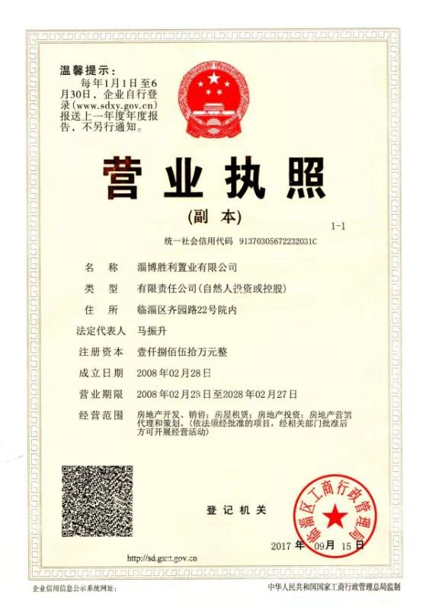

附件2
环 保 管 理 制 度
为搞好公司环境保护工作，提高环保水平，根据国家及地方政府的有关规定，特制定本公司环保管理制度。
- 公司环保工作的主要任务是：保证企业在生产过程中合理的利用。
- 实行环境保护责任制度，安全生产责任人负责对生产现场的环保工作，负责对各岗位环保问题的巡检及事故处理。
- 各岗位工作人员要严格遵守各操作规程。
- 公司对环保工作有功人员要进行奖励，对违反本规定操作，视情节轻重给予处罚，对造成环境污染事故的责任人要加重处罚力度。
- 凡本厂职工应做到：爱护环境、保护环境，每个职工应各负其责，车间、院内及院外所辖必须保持卫生清洁，生活垃圾及生产过程中所产生的垃圾应集中堆放、集中处理，以做到保护人类赖以生存的地球。

淄博胜利置业有限公司2019年11月1日

附件3
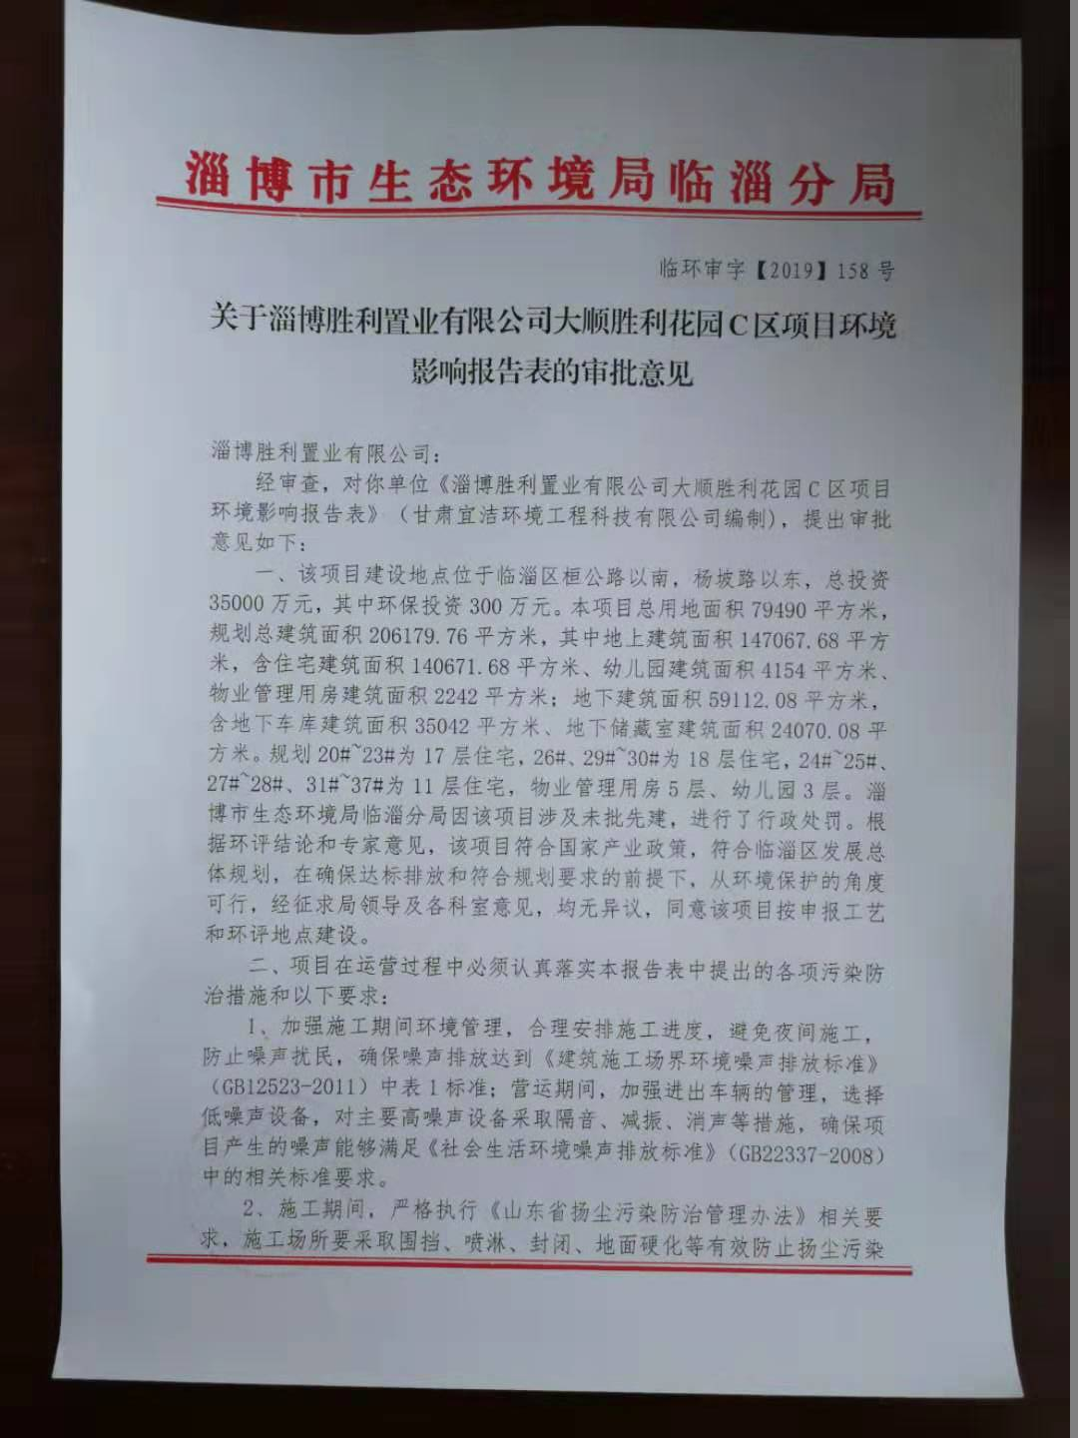

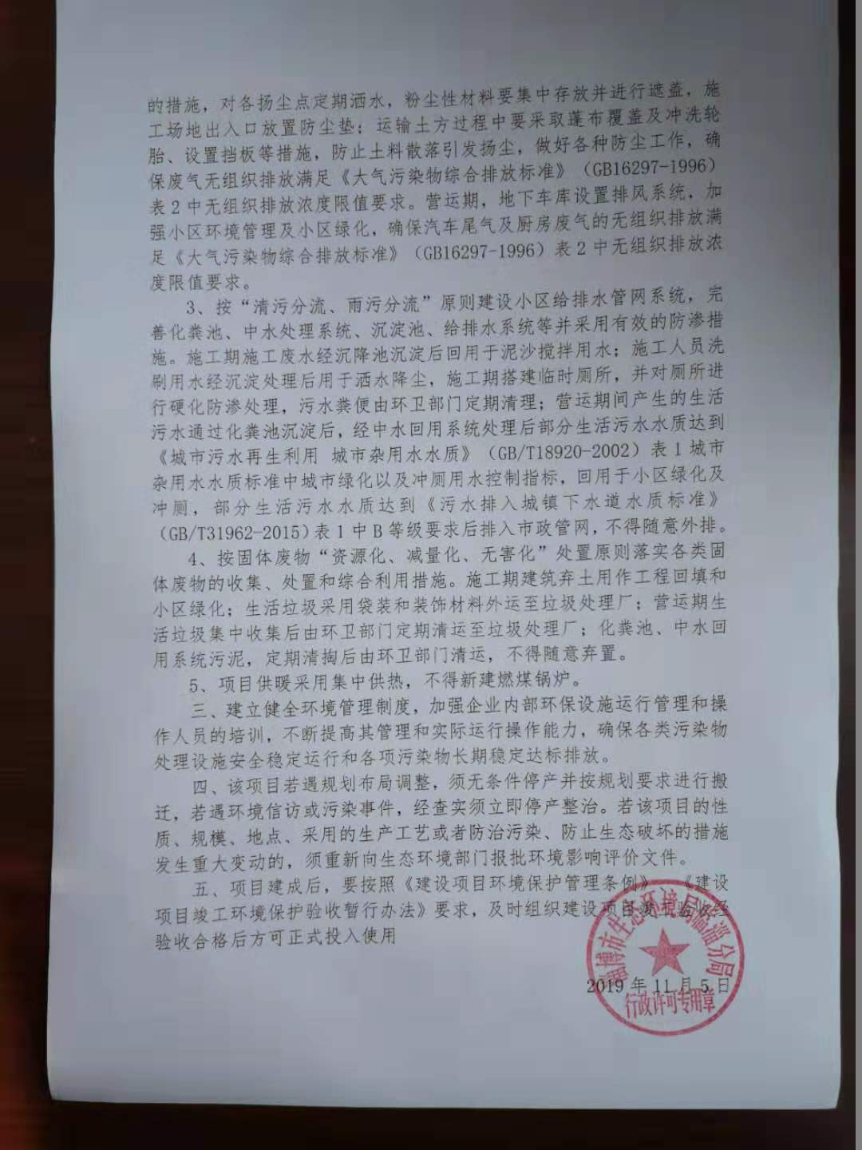

附件4

淄博胜利置业有限公司大顺胜利花园C区项目环境现状监测方案
一、污染源监测
1、废水
①监测位置：
污水出水口设一个采样点位。
②监测因子：
COD、BOD、氨氮、SS、总氮、总磷
③监测项目：
上述污染因子在污水出水口的浓度值（mg/L）。
④监测时间、频次：
连续监测2天，每天监测4次。
⑤）监测方法：
监测及分析方法均按照国家环保局《环境监测技术规范》、《环境监测分析方法》等要求的方法进行。
2、噪声
①监测布点
共布设4个监测点，厂界四周东、南、西、北厂界各设置1个监测点。
②监测项目
等效连续A声级Leq。
③监测时间和频率
监测2天，昼间和夜间各进行一次监测，测量均在无雨天气进行，风力小于四级，监测仪器采用噪声统计仪。
④监测分析方法
监测工作按照《环境监测技术规范》进行，监测方法按照《工业企业厂界环境噪声排放标准》（GB12348-2008）要求的方法进行。

附件5

验收监测委托书

齐鲁质量鉴定有限公司：
根据环保部《建设项目竣工环境保护验收暂行办法》（国环规环评[2017]4号），淄博胜利置业有限公司大顺胜利花园C区项目需执行环境保护验收工作，今委托贵公司承担本项目环境保护验收监测。

委托方： 淄博胜利置业有限公司
委托时间：2019年11月02日

附件6 检测报告

建设项目工程竣工环境保护“三同时”验收登记表
填表单位（盖章）： 填表人（签字）： 项目经办人（签字）：
建设项目 | 项目名称 |  |  | 大顺胜利花园C区项目 |  |  |  |  |  |  |  |  | 项目代码 |  | —— | 建设地点 |  | 临淄区桓公路以南，杨坡路以东
建设项目 | 行业类别（分类管理名录） |  |  | 三十六、房地产 |  |  |  |  |  |  |  |  | 建设性质 |  | √新建 □ 改扩建 □技术改造
建设项目 | 设计生产能力 |  |  | —— |  |  |  |  |  |  |  |  | 实际生产能力 |  | —— | 环评单位 |  |  | 甘肃宜洁环境工程科技有限公司
建设项目 | 环评文件审批机关 |  |  | 淄博市生态环境局临淄分局 |  |  |  |  |  |  |  |  | 审批文号 |  | 临环审字【2019】158号 | 环评文件类型 |  |  | 环境影响报告表
建设项目 | 开工日期 |  |  | 2013.3 |  |  |  |  |  |  |  |  | 竣工日期 |  | 2017.7 | 排污许可证申领时间 |  |  | 无需申领
建设项目 | 环保设施设计单位 |  |  | —— |  |  |  |  |  |  |  |  | 环保设施施工单位 |  | —— | 本工程排污许可证编号 |  |  | ——
建设项目 | 验收单位 |  |  | 淄博胜利置业有限公司 |  |  |  |  |  |  |  |  | 环保设施监测单位 |  | 齐鲁质量鉴定有限公司 | 验收监测时工况 |  |  | ——
建设项目 | 投资总概算（万元） |  |  | 35000 |  |  |  |  |  |  |  |  | 环保投资总概算（万元） |  | 300 | 所占比例（%） |  |  | 0.857
建设项目 | 实际总投资（万元） |  |  | 35000 |  |  |  |  |  |  |  |  | 实际环保投资（万元） |  | 300 | 所占比例（%） |  |  | 0.857
建设项目 | 废水治理（万元） |  |  | 180 | 废气治理（万元） |  |  | 100 | 噪声治理（万元） |  |  | 10 | 固体废物治理（万元） |  | 10 | 绿化及生态（万元） |  |  | — | 其他（万元） | ——
建设项目 | 新增废水处理设施能力 |  |  | —— |  |  |  |  |  |  |  |  | 新增废气处理设施能力 |  | —— | 年平均工作时间 |  |  | ——
运营单位 |  |  |  | —— |  |  |  |  |  |  | 社会统一信用代码（或组织机构代码） |  |  |  | —— | 验收时间 |  |  | 2019.10.06
污染  物排  放达  标与  总量  控制（工  业建  设项  目详填） |  | 污染物 |  | 原有排  放量(1) |  | 本期工程实际排放浓度(2) | 本期工程允许排放浓度(3) |  | 本期工程产生量(4) | 本期工程自身削减量(5) |  |  | 本期工程实际排放量(6) | 本期工程核定排放总量(7) | 本期工程“以新带老”削减量(8) | 全厂实际排放总量(9) | 全厂核定排放总量(10) |  |  | 区域平衡替代削减量(11) | 排放增减量(12)
 |  | 废水
 |  | 化学需氧量
 |  | 氨氮
 |  | 石油类
 |  | 废气
 |  | 二氧化硫
 |  | 烟尘
 |  | 工业粉尘
 |  | 氮氧化物
 |  | 工业固体废物
 |  | 与项目有关的其他特征污染物
注：1、排放增减量：（+）表示增加，（-）表示减少。2、(12)=(6)-(8)-(11)，（9）= (4)-(5)-(8)- (11) +（1）。3、计量单位：废水排放量——万吨/年；废气排放量——万标立方米/年；工业固体废物排放量——万吨/年；水污染物排放浓度——毫克/升，水污染物排放浓度——毫克/立方米；废气污染物排放量——吨/年；废水污染物排放量——吨/年；

